國立臺北商業大學

資 訊 管 理 系

111’資訊系統專案設計

**系統手冊**



**組 別：第112402組**

**題 目：防詐騙機器人(LINE BOT)**

**指導老師：唐震老師**

**組 長：N1096413 李卉君**

**組 員：N1096416張峻華 N1096421吳祖霖**

**N1096443楊哲維 N1096452黃子芸**

**N1096455高登**

**中華民國112年3月11日**

目錄

第1章 前言 2

1-1 背景介紹 2

1-2 動機 2

1-3 系統目的與目標 2

1-4 預期成果 3

1. **前言**
2. 背景介紹

在這個資訊爆炸的時代，人人都有上網都需求，而上網往往都會有一些有心人士在網上散布一些假消息，設立假網站，誘騙一些對於個資的保護比較沒有概念的使用者，來達到詐取金錢或者是控制言論的目的，而我們出發點就是著重在身邊一些年紀稍長的長輩，抑或者是對於個資外洩相對不在乎者，讓他們開始注重關於個資保護的議題，在看到陌生人所傳來的訊息或者是網址時，能先想到我們的機器人可以為他們做第一層的把關，降低個資外洩且受騙的風險，減少傷財的可能性。

1. 動機

就如上述所提，因資訊爆炸，且科技越來越進步，人們的上網需求逐漸擴大，日常生活中不管是工作、娛樂都需要用到網路，而網路詐騙一直是熱門的議題，畢竟有些不肖人士喜歡投機取巧來騙取他人的財物，導致相對沒有個資保護意識之使用者容易上當受騙，不管是誰，都不希望辛苦賺來的錢被平白無故地奪走；而我們能創造出讓使用者不易上當受騙，且透過文章更新的推播，讓個資保護意識興起，當知名度出來以後，找尋機會，透過廠商的連動來使功能更加完善。

1. 系統目的與目標

知名網路安全公司趨勢科技有推出了一個防詐騙機器人，我們打算做的功能，相同的部分有:檢查Email是否外洩、檢查Line ID是否詐騙ID、檢查網址是否為詐騙網站、不定時的更新詐騙資訊的文章供使用者查閱；不同的部分有:假訊息以及謠言的辨別，因我們沒有相當的知名度，所以無法透過大量的使用者來回傳訊息，藉此來判斷訊息的真假。

1. 預期成果

功能方面:Line bot防詐騙機器人最主要的功能就是協助使用者，去辨別和過濾來自網路上不明來源的訊息，提醒使用者可能有詐騙風險的疑慮，也能檢查自己的個人資料是否外洩，例如檢查Email是否外洩；還能檢查陌生的Line ID是否為詐騙的ID；也可以上傳文章放在機器人的記事本裡，讓使用者不只可以直接詢問，也可以透過文章來觀看。

效益方面: 減少使用者在網路上不管是閱覽文章或者是可疑的網站可能帶來的風險和損失，增加個人的防護意識與防範的能力，使得個人資料不會輕易的外洩出去，也可以幫助在遏制詐騙犯罪身上，維護社會正義。

創新方面:可以透過跟其他平台的協作與整合，形成一個反詐騙的網絡，例如結合165反詐騙網站的資料，讓Line bot辨別能力更加的強大。

1. **系統規格**
2. 系統架構

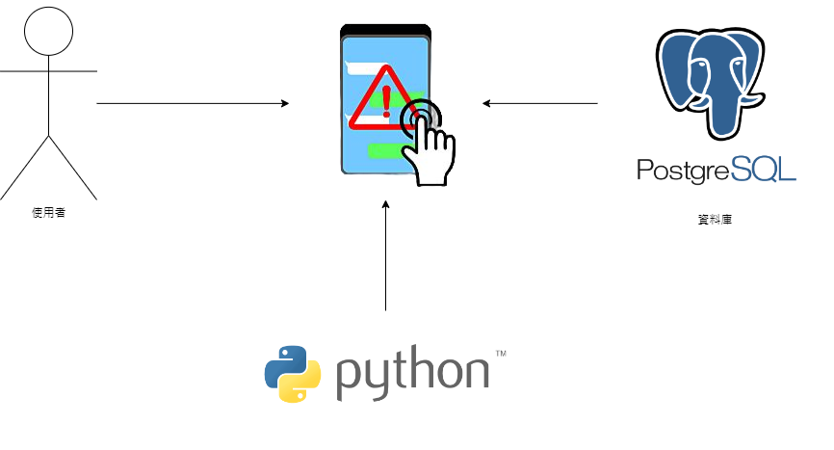

1. 系統架構
2. 系統軟、硬體及需求平台
   1. 軟、硬體及需求平台清單

|  |  |
| --- | --- |
| 軟體需求 | Line |
| 硬體需求 | 個人電腦，手機 |
| 技術平台 | Linux, Windows, macOS |

1. 開發標準與使用工具
2. 開發標準與使用工具清單

|  |  |
| --- | --- |
| 作業系統 | Windows 10 |
| 資料庫 | PostgreSQL |
| 開發環境 | Visual Studio Code , Git-Fork |
| 程式語言 | Python |